Hochschule für angewandte Wissenschaften Kempten

Abschlussbericht Semesterprojekt

**Rocky Hockey IV**

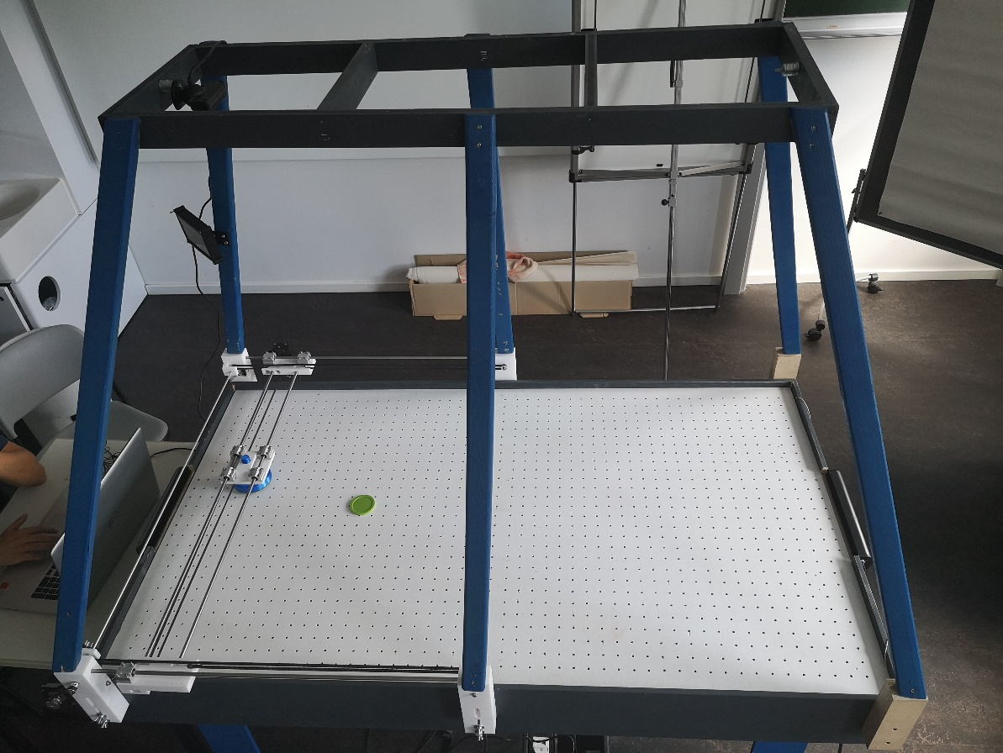

*Entwicklung eines Air Hockey Roboters*

[Fakultät](http://lukas-mertens.de/) Informatik

[Sommersemester](http://lukas-mertens.de/) 2019  
  
  
  
  
19.06.2019

|  |
| --- |
| Zusammenfassung |
| Das Projekt Rocky Hockey ist ein DV-Projekt das unter der Leitung von Professor Arnulf Deinzer für Studierende im 6. Semester des Studiengangs Informatik angeboten wird. Ziel des Projekts ist es einen Roboter zu Entwickeln, der gegen einen Menschen in einem Airhockey „Match“ antreten kann. |

|  |  |  |
| --- | --- | --- |
| Projekt-Team | | |
| *Name* | *Kontakt* | *Matrikelnummer* |
| *Roman Wecker* | roman.w.wecker@stud.hs-kempten.de | 360659 |
| *Alexander Fichtl* | alexander.m.fichtl@stud.hs-kempten.de | 364931 |
| Thomas Brücklmayr | thomas.bruecklmayr@stud.hs-kempten.de | 369884 |
| Marco Schwärzler | marco.k.schwaerzler@stud.hs-kempten.de | 326906 |
| André Fischer | andre.p.fischer@stud.hs-kempten.de | 366231 |
| Thomas Gantner | thomas.gantner@stud.hs-Kempten.de | 366212 |
| Meiko Mehnert | meiko.mehnert@stud.hs-kempten.de | 360589 |
| Sarah Hörmann | sarah.m.hoermann@stud.hs-kempten.de | 366941 |
| David Lippert | david.c.lippert@stud.hs-kempten.de | 363233 |
| Dominik Veith | dominik.veith@stud.hs-kempten.de | 374134 |

|  |  |
| --- | --- |
| Projekt-Betreueung | |
| Prof. Dr. Arnulf Deinzer | arnulf.deinzer@hs-kempten.de |

Inhaltsverzeichnis

Zusammenfassung 2

1. Projekt Ist-Zustand 4

1.1 GitHub Repository 4

1.2 Aktuelle Hardware 4

3. Codeänderungen 5

4. Hardwareänderungen 5

5. Probleme 5

6. Ausblick Team V 5

7. Anleitungen und Tipps 5

Literaturverzeichnis 6

# 1. Projekt Ist-Zustand

Der Airhockey Tisch besteht aus einer Platte, unter welcher die Elektronik angebracht ist, einem Gestell, auf dem deine Kamera montiert, einem Bildschirm für eine GUI und einem Roboter auf einer Tischseite. Der Roboter verwendet die über dem Tisch angebrachte Kamera, um die Bewegung des Spiel-Pucks auf der Platte zu erkennen. Abgestimmt auf die Bewegungsrichtung des Pucks wird der Schläger des Roboters mithilfe zweier Schrittmotoren in die Richtige Position gebracht, um den Puck zu stoppen und zurück zum menschlichen Spieler zu schlagen. Mittels der GUI auf dem Bildschirm können Spiele gestartet werden. Erzielt der Roboter oder Mensch ein Tor mit dem Puk, wird dies durch Lichtschranken auf beiden Seiten des Spielfelds erkannt und über einen Punktestand angezeigt. Parallel liefert ein Lautsprecher liefert zusätzliche Informationen zum Spiel.

## GitHub Repository

Zum Projektstart wurde GitHub-Repository durch das Team aufgesetzt...

*** Ein paar Worte zum Repository ***

<https://github.com/R-Studios/Rocky-Hockey-IV>

## Aktuelle Hardware

**GUI und Torermittlung**:

Ein Raspberry Pi sorgt für die Darstellung der GUI übernimmt die ermittlung der erzielten Tore durch die Lichtschranken.

**Motion Tracking des Pucks:**

Eine Playstation3 Eye Kamera wird zum Motion-Tracking des Pucks verwendet. Seit diesem Semester steht außerdem eine Arducam CMOS AR0135 zur Verfügung, die die Playstatio3 Eye Kamera ersetzen soll.

**Bewegung des Roboters:**

Nema 17 und Nema 23 Stepper Motoren bewegen den Schläger des Roboters an die berechneten Positionen. Dafür wird ein Arduino Uno mit CNC Shield incl. Stepper Treiber verwendet.

**Musik und Sprachausgabe:**

Ein Soundboard mit Lautsprecher wird zum Abspielen der Spielsounds verwendet.

**GUI:**

Ein 5“ Touch Display ermöglicht über ein GUI den Start des Spiels und zeigt den Punktestand an.

**Luftstrom**: 90W ebm-papst Industrie Lüfter erzeugen einen Luftstrom, durch welchen der AirHockey Puck auf dem Spielfeld gleitet

# 3. Codeänderungen

## 3.1 Dokumentation und Softwarearchitektur der JAVA GUI

*** Roman Wecker ***

## 3.2 Neue Implementierungen

*** Thomas Brücklmayr, David Lippert, Dominik Veith, Marco Schwärzler ***

## 3.3 Integration der ArduCam Module

*** Alexander Fichtl ***

# 4. Hardwareänderungen

## 4.1 Hebefunktion der Tischplatte

*** Andre Fischer – Hebefunktion der Tischplatte ***

## 4.2 Neues Kameragestell

*** Sarah Hörmann ***

## 4.3 ArduCam Module

*** Alexander Fichtl ***

## 4.4 Elektrik und Verkabelung

*** Meiko Mehnert ***

## 4.5 Aufbau der Zwischenplatte

*** Thomas Gantner ***

5. Probleme

*** ALLE ***

**Beispielabschnitt**

Beispieltext

Reihenfolge möglichst nach Überschriften in Abschnitt 3 und 4.

6. Ausblick Team V

*** ALLE ***

**Beispielabschnitt**

Beispieltext

Reihenfolge möglichst nach Überschriften in Abschnitt 3 und 4.

7. Anleitungen und Tipps

*** ALLE ***

**Beispielabschnitt**

Beispieltext

Reihenfolge möglichst nach Überschriften in Abschnitt 3 und 4.

# Literaturverzeichnis

**Zitierweise**

Alle Zitate und Belege wurden nach dem APA-Zitierstandard verfasst. Wenn sich längere Abschnitte auf eine Quelle beziehen, wird immer nur einmal im Abschnitt auf die Quelle verwiesen.

Agarap, A. F. M. (2019, 7. Februar). *Deep Learning using Rectified Linear Units (ReLU)*. University of Cornwell, [arXiv:1803.08375](https://arxiv.org/abs/1803.08375) [cs.NE]. Abgerufen 2. Juni, 2019, aus der arXiv Datenbank.